

Liepājas Valsts tehnikums

# Tīmekļa lapa “Vietējais brīvprātīgais centrs”

Kvalifikācijas eksāmena praktiskās daļas dokumentācija

Darba autors: Rolands Kristiāns Makarovs, 4PT-2

Darba vadītājs:

Raimonds Kristovskis

Eksāmena datums 2025. gada __. Jūnijs

Liepāja 2025

# Saturs

Tīmekļa lapa “Vietējais brīvprātīgais centrs” 1

Saturs 2

Ievads 6

1. Uzdevuma formulējums 8

2. Programatūras prasību specifikācija 9

2.1. Produkta perspektīva 9

2.2. Funkcionālās prasības 9

2.2.1. Lietotāju reģistrācija 9

2.2.2. Lietotāju paroles Maiņa 10

2.2.3. Lietotāja informācijas rediģēšana 10

2.2.4. Lietotāju kontu dzēšana 10

2.2.5. Sludinājumu pārlūkošana 11

2.2.6. Sludinājuma izveide 11

2.2.7. Saziņa ar sludinājuma izveidotāju 12

2.2.8. Sludinājuma informācijas rediģēšana 12

2.2.9. Sludinājuma dzēšana 12

2.2.10. Sludinājumu meklēšana/filtrēšana 13

2.2.11. Profila attēla augšupielāde 13

2.2.12. Atbalsta pieprasījumu iesniegšana 13

2.2.13. Administratora vadības panelis 14

2.2.14. Vēstures saglabāšana 14

2.2.15. Lietotāju reģistrācijas statistika 14

2.2.16. Lietotāju datu iegūšana 14

2.2.17. Lietotāja rediģēšana 15

2.2.18. Lietotāja bloķēšana vai aktivizēšana 15

2.2.19. Lietotāju bloķēšana un atbloķēšana 15

2.2.20. Ziņojumu Sistēmas Pārvaldība 16

2.2.21. Lietotāja piedalīšanās/ateikšanās sludinājumos 17

2.2.22. Sludinājumu ziņošanas sistēma 17

2.3. Nefunkcionālās prasības 17

2.3.1. Drošība 17

2.3.2. Mērogojamība 18

2.3.3. Izmantojamība 18

2.3.4. Pielāgojamība dažādu ierīču izmēriem 18

2.3.5. Veiktspēja 18

3. Izstrādes līdzekļu, rīku apraksts un izvēles pamatojums 19

3.1. Izvēlēto risinājuma līdzekļu un valodu apraksts 19

3.1.1. HTML: 19

3.1.2. CSS: 19

3.1.3. JavaScript: 19

3.1.4. PHP: 20

• Par tehnoloģiju: PHP (Hypertext Preprocessor) ir servera puses programmēšanas valoda, kas paredzēta dinamisku tīmekļa lietotņu izstrādei. Tā bieži tiek izmantota kopā ar MySQL datubāzēm. 20

3.1.5. MySQL: 20

3.1.6. Chrome: 20

3.1.7. Visual Studio Code: 20

3.1.8. GitHub: 21

3.1.9. Git: 21

3.1.10. Draw.io 21

3.2. Iespējamo risinājuma līdzekļu un valodu apraksts 22

3.2.1. Vue.js: 22

3.2.2. Angular: 22

3.2.3. Django (Python): 22

3.2.4. Spring Boot (Java): 22

3.2.5. PayPal API: 23

3.2.6. Braintree: 23

3.2.7. GitLab: 24

4. Sistēmas modelēšana un projektēšana 25

4.1. Sistēmas struktūras modelis 25

4.1.1. Sistēmas struktūra 25

4.1.2. ER diagramma 26

4.2. Funkcionālais un dinamiskais sistēmas modelis 27

4.2.1. Lietojumgadījumu diagramma 27

4.2.2. Aktivitāšu diagramma 28

4.2.3. sekvenču diagramma 31

4.3. Datu struktūru apraksts 32

5. Lietotāju ceļvedis 33

5.1. Autentifikācija 33

5.1.1. Autorizēšanās lapā 34

5.1.2. Reģistrācijas lapā 34

5.2. Sazināties ar atbalstu 35

5.2.1. Sazināšanās sadaļa 35

5.3. Apskatīt sludinājumus 36

5.3.1. Sludinājuma lapa 36

5.4. Sludinājuma izveide 36

5.4.1. Sludinājuma veidošanas poga 37

5.4.2. Sludinājum izveides forma 38

5.5. Sludinājuma informācija 38

5.5.1. Sludinājuma informācijas lapas atvēršana 39

5.5.2. Sludinājuma ziņošana 39

5.5.3. Sludinājuma pieteikšanās/atcelšana 40

5.6. Sarakstīšanās ar sludinātāja izveidotāju 40

5.6.1. Lietotāja sarakstīšanās poga 41

5.6.2. Lietotāja sarakstīšanās sadaļa 41

5.7. Profila lapa 41

5.7.1. Sludinājuma pogas 42

5.7.2. Iestatījuma poga 42

5.8. Izveidotā sludinājuma informācijas lapa 42

5.8.1. Izveidoto sludinājuma lapa 43

5.8.2. Sludinājuma dalībnieku tabula 43

6. Testēšanas dokumentācija 44

6.1. Izvēlētās testēšanas metodes, rīku apraksts un pamatojums 44

6.2. Testpiemēru kopa 44

6.3. Testēšanas žurnāls 64

Secinājumi 75

7. Lietoto terminu un saīsinājumu skaidrojumi 76

8. Literatūras un informācijas avotu saraksts 77

Pielikums 78

# Ievads

Šis projekts, "Vietējais brīvprātīgais Centrs", ir mēģinājums radīt un ieviest digitālu risinājumu, kas veicinās sabiedrības līdzdalību un sadarbību, ļaujot cilvēkiem viegli atrast un piedāvāt brīvprātīgās palīdzības iespējas. Ar mērķi atvieglot cilvēkiem piekļuvi atbalstam un palīdzībai dažādās dzīves situācijās, "Vietējais brīvprātīgais Centrs" piedāvā ērtu platformu, kur cilvēki var meklēt un piedāvāt palīdzību dažādos mājsaimniecības darbos, remontos, dārza sakopšanā un citās ikdienas aktivitātēs.

Šajā dokumentā tiks aprakstīts:

* Programmatūras prasību specifikācija, kas nosaka funkcionālās prasības, kas nepieciešamas, lai izstrādātu lietotājam draudzīgu un viegli pārvaldāmu platformu.
* Izstrādes līdzekļu un tehnisko rīku izvēle, kas skaidro, kādi tehniskie risinājumi un platformas būs nepieciešami, lai nodrošinātu efektīvu un drošu lietotāju mijiedarbību.
* Sistēmas modelēšana un projektēšana, kas sniedz detalizētu pārskatu par mājaslapas struktūru un tās galvenajām funkcijām, kā arī lietotāju pieredzi.
* Lietotāju ceļvedis, kas palīdzēs lietotājiem izprast, kā izmantot platformu un gūt maksimālu labumu no tās funkcionalitātēm.
* Testēšanas dokumentācija, kas nodrošina programmatūras uzticamību un drošību, lai lietotāji varētu būt pārliecināti par tās darbību un datu aizsardzību.

Projekta pamatuzdevums ir izveidot noderīgu un pieejamu rīku, kas palīdzēs vietējai sabiedrībai, ļaujot cilvēkiem ātri un viegli sadarboties un atrast atbalstu dažādās ikdienas vajadzībās. Mājaslapas mērķis ir padarīt brīvprātīgo palīdzību pieejamu un ērti lietojamu gan cilvēkiem, kas regulāri izmanto tehnoloģijas, gan tiem, kuriem nav pieredzes ar datoriem vai internetu.

Vietējais brīvprātīgais Centrs būs vieta, kur cilvēki varēs ievietot sludinājumus, aprakstot savas palīdzības vajadzības, un citi varēs viegli atrast šos sludinājumus, lai piedāvātu savu palīdzību. Projekta galvenā ideja ir veidot vienkāršu un intuitīvu platformu, kas palīdzēs cilvēkiem ātri sazināties un vienoties par nepieciešamo atbalstu. Tā kā projekta mērķis ir ne tikai praktiska palīdzība, bet arī sabiedrības atbalsts un integrācija, "Vietējais brīvprātīgais Centrs" kļūs par svarīgu instrumentu, lai stiprinātu sabiedrības kopienu un veicinātu labdarības garu.

Izstrādājot šo projektu, es vēlos radīt platformu, kas būtu piemērota visiem lietotājiem un palīdzētu viņiem viegli atrast palīdzību, kur tas visvairāk nepieciešams, kā arī piedāvāt vienkāršu un efektīvu veidu, kā piedalīties brīvprātīgajā darbā. "Vietējais brīvprātīgais Centrs" ir solis uz priekšu, kas veicina aktīvu līdzdalību sabiedrībā un palīdz veidot atbalstošu, savstarpēji saistītu kopienu.

# Uzdevuma formulējums

Projekta galvenais mērķis ir izstrādāt tīmekļa vietni ar nosaukumu "Vietējais brīvprātīgais centrs", kas veicinās vietējās sabiedrības savstarpējo saziņu un nodrošinās ērti lietojamu platformu brīvprātīgā darba iespēju piedāvāšanai un atrašanai. Platforma būs paredzēta dažāda vecuma un prasmju lietotājiem, kuri vēlas aktīvi piedalīties savas vietējo kopienes dzīvē, piedāvājot vai saņemot palīdzību dažādos aspektos, piemēram, mājas darbos, dārza darbos vai remontos.

Tīmekļa vietne būs izstrādāta, lai nodrošinātu lietotājiem ērtu un vieglu pieredzi. Tā ļaus gan pārlūkot un meklēt sludinājumus, gan ievietot savus piedāvājumus, kā arī pārvaldīt jau publicētus sludinājumus un sekot līdzi pieteikumiem. Lietotāji varēs ievadīt informāciju par piedāvājamo vai meklējamo palīdzību, piemēram, nepieciešamo darbu veidu, vēlamo laiku un atrašanās vietu.

Tehniskajā izpildījumā vietne sastāvēs no klienta puses, kas nodrošinās lietotāja saskarni, un servera puses, kas rūpēsies par datu glabāšanu un apstrādi. Lietotāja saskarne būs izstrādāta tā, lai nodrošinātu vienkāršu un saprotamu piekļuvi galvenajām funkcijām. Lietotāji varēs pārlūkot brīvprātīgā darba iespējas, izveidot un pārvaldīt savus sludinājumus un ērti sazināties ar citiem platformas dalībniekiem. Platforma piedāvās arī vairākas svarīgas funkcijas, kas uzlabos tās lietojamību. Lietotājiem būs iespēja reģistrēties un autentificēties, izveidojot personalizētu profilu. Profila pārvaldība ļaus rediģēt lietotāja datus un ievadīt papildu informāciju, kas var būt noderīga citiem platformas dalībniekiem. Meklēšanas sistēma nodrošinās ātru un ērtu veidu, kā atrast atbilstošus sludinājumus, izmantojot filtrus vai atslēgvārdus. Saziņas iespējas ļaus lietotājiem tieši sazināties savā starpā, lai precizētu detaļas par piedāvāto vai nepieciešamo palīdzību.

Papildu funkcijas, piemēram, vērtēšanas un atsauksmju sistēma, palīdzēs veidot uzticību starp lietotājiem. Pēc darba izpildes abām pusēm būs iespēja sniegt atsauksmes un vērtējumu, kas atvieglos lēmumu pieņemšanu nākotnē. Tīmekļa vietne nodrošinās arī datu drošību. Projekts ir orientēts uz plašu lietotāju grupu. Tas būs piemērots gan privātpersonām, kuras vēlas piedāvāt vai saņemt palīdzību, gan kopienas organizācijām, kas meklē brīvprātīgos savām darab uzsākšanām. Lietotāja saskarne būs izstrādāta, lai tā būtu pieejama un viegli saprotama dažāda vecuma cilvēkiem neatkarīgi no viņu tehniskajām prasmēm. Galvenā uzmanība tiks pievērsta vienkāršībai un intuitīvajai lietošanai, lai vietne būtu piemērota pēc iespējas plašākam lietotāju lokam.

# Programatūras prasību specifikācija

## Produkta perspektīva

Projekta "Vietējais brīvprātīgais centrs" galvenā ideja ir radīt platformu, kas apvieno vietējos iedzīvotājus un brīvprātīgos vienotā digitālā vidē, veicinot savstarpējo sadarbību un palīdzības sniegšanu. Šis projekts ir orientēts uz sabiedrības vajadzību apmierināšanu un ir piemērots gan individuālām, gan organizatoriskām iniciatīvām. Produkts ir domāts, lai uzlabotu komunikāciju un efektivitāti starp cilvēkiem, kuri meklē vai piedāvā palīdzību dažādās ikdienas situācijās.

## Funkcionālās prasības

### Lietotāju reģistrācija

Mērķis: Ļaut apmeklētājiem izveidot personalizētus lietotāja kontus tīmekļa vietnē, lai piekļūtu papildu funkcionalitātei, piemēram, autentificētai piekļuvei, lietotāju profila iestatījumiem un ziņojumu sistēmai.

Ievade:

1. **tabula**

**Lietotāja reģistrācijas dati**

|  |  |  |
| --- | --- | --- |
| **Nosaukums** | **Obligāts** | **Piezīmes** |
| Lietotājvārds | Jā | Unikāls |
| Vārds | jā |  |
| Uzvārds | jā |  |
| E-pasts | Jā | Unikāls |
| Parole | Jā | Min. 8 simboli |

Apstrāde:

1. Lietotāja ievadīto datu validācija
2. Pārbaude, vai e-pasts jau neeksistē datu bāzē.
3. Lietotāju kontu izveide datubāzē

Izvade:

1. Apstiprinājuma izvadīšana par kontu izveidi
2. Kļūdas izvades par neizdevušos reģistrācijas izveidi

### Lietotāju paroles Maiņa

Mērķis: Nodrošināt reģistrētiem lietotājiem drošu iespēju nomainīt savējo pašreizējo paroli uz jaunu. Šī funkcija palīdz uzturēt konta drošību un ļauj lietotājiem reaģēt uz iespējamām drošības problēmām, piemēram, aizdomām par konta kompromitēšanu.

Ievade: Lietotāja vecā parole, jaunā parole, jaunās paroles apstiprināšana

Apstrāde:

1. Lietotāja esošās paroles pārbaude
2. Jaunās paroles pārbaude
3. Pēc pārbaudes paroles atjaunināšanas datubāzē

Izvade:

1. Paroles maiņas apstiprināšanas
2. Atbilstošu kļūdu ziņojumu izvadīšana

### Lietotāja informācijas rediģēšana

Mērķis: Nodrošināt reģistrētajiem lietotājiem iespēju atjaunināt un labot savu personīgo informāciju, piemēram, vārdu, uzvārdu, e-pasta adresi vai citus profilā iekļautos datus. Šī funkcija uzlabo lietotāja pieredzi, nodrošinot, ka viņu dati vienmēr ir aktuāli un atbilstīgi. Tā arī ļauj labot iespējamas ievades kļūdas, kas radušās reģistrācijas laikā, vai nomainīt informāciju, kas ir mainījusies (piemēram, e-pasta adresi).

Ievade: *Skat. 1.tabulu*

Apstrāde:

1. Lietotāja ievadītās informācijas validācija.
2. Jaunās informācijas saglabāšana datu bāzē.

Izvade:

1. Apstiprinājums par veiksmīgu informācijas maiņu.
2. Paziņojums par kļūdām, ja ievadītā informācija ir nekorekta.

### Lietotāju kontu dzēšana

Mērķis: Ļaut lietotājiem dzēst savus kontus.

Ievade: Lietotāja esošā parole

Apstrāde:

1. Vecās paroles pārbaude datu bāzē.
2. Lietotāja konta un datu dzēšana no datu bāzes.

Izvade:

1. Apstiprinājums par veiksmīgu konta dzēšanu.
2. Kļūdas ziņojums, ja parole ir nepareiza.

### Sludinājumu pārlūkošana

Mērķis: Nodrošināt lietotājiem ērtu un efektīvu iespēju pārlūkot visus pieejamos sludinājumus sistēmā. Lietotāji var izmantot dažādus meklēšanas un filtrēšanas kritērijus, lai atrastu viņus interesējošos piedāvājumus.

Ievade: Sludinājuma informācija, *Skat. 2.tabulā*

Apstrāde:

1. Meklēšanas kritēriju piemērošana.
2. Atbilstošo sludinājumu izgūšana no datu bāzes.

Izvade:

1. Atbilstošo sludinājumu saraksts.
2. Ziņojums, ja rezultātu nav.

### Sludinājuma izveide

Mērķis: Nodrošināt lietotājiem iespēju publicēt sludinājumus.

Ievade:

**2. tabula**

**Sludinājuma dati**

|  |  |  |
| --- | --- | --- |
| **Nosaukums** | **Obligāts** | **Piezīmes** |
| Nosaukums | Jā |  |
| Apraksts | Jā |  |
| Pilsēta | Jā |  |
| Iela | jā |  |
| Zip | jā |  |
| Kategorija | jā | Jāizvēlas no VBC_Kategorijas tabulas datu bāzē |
| Termiņš | Jā | Terminam jābūt nākotnē |

Apstrāde:

1. Ievadīto datu validācija.
2. Jaunā sludinājuma ievietošana datu bāzē.

Izvade:

1. Apstiprinājums par veiksmīgu sludinājuma izveidi.
2. Paziņojums par kļūdām, ja ievadītie dati ir nekorekti.

### Saziņa ar sludinājuma izveidotāju

Mērķis: Nodrošināt lietotājiem iespēju sazināties ar sludinājuma izveidotāju.

Ievade: Ziņojuma teksts

Apstrāde:

1. Ziņojuma nosūtīšana saņēmēja platformas ziņapmaiņas sistēmā.

Izvade:

1. Paziņojums par veiksmīgu ziņojuma nosūtīšanu.
2. Kļūdas ziņojums, ja nosūtīšana neizdodas.

### Sludinājuma informācijas rediģēšana

Mērķis: Nodrošināt autentificētiem lietotājiem iespēju rediģēt sev piederošo sludinājumu informāciju, lai labotu kļūdas, atjauninātu aprakstus vai citu būtisku informāciju.

Ievade: Skatīt 2.tabula

Apraksts:

1. Rediģētās informācijas validācija.
2. Datu bāzes atjaunināšana.

Izvade:

1. Apstiprinājums par veiksmīgu informācijas atjaunināšanu.
2. Paziņojums par kļūdām.

### Sludinājuma dzēšana

Mērķis: Ļaut lietotājiem dzēst savus sludinājumus.

Ievade: Unikālais sludinājums no sludinājuma tabulas

Apstrāde:

1. Sludinājuma dzēšana no datu bāzes.

Izvade:

1. Apstiprinājums par veiksmīgu dzēšanu
2. Paziņojums par kļūdām.

### Sludinājumu meklēšana/filtrēšana

Mērķis: Nodrošināt lietotājiem iespēju efektīvi atrast sludinājumus.

Ievade:

**3. tabula**

**Filtrēšanas dati**

|  |  |  |
| --- | --- | --- |
| **Nosaukums** | **Obligāts** | **Piezīmes** |
| Filtri | Nē | Kategorija, atrašanās vieta, u.c. |
| Atslēgvārdi | Nē | Meklēt pēc teksta sludinājumos |

Apstrāde:

1. Ievadīto meklēšanas kritēriju validācija.
2. Atbilstošo sludinājumu izgūšana.

Izvade:

1. Atbilstošo sludinājumu saraksts.
2. Ziņojums, ja rezultātu nav.

### Profila attēla augšupielāde

Mērķis: Nodrošināt lietotājiem iespēju augšupielādēt vai mainīt profila attēlu.

Ievade: Lietotāja izvēlēts attēla fails.

Apstrāde:

1. Attēla formāta un izmēra pārbaude.
2. Attēla saglabāšana serverī un datubāzes atjaunošana.

Izvade:

1. Apstiprinājums par veiksmīgu attēla augšupielādi.
2. Kļūdu ziņojumi, ja augšupielāde nav veiksmīga.

### Atbalsta pieprasījumu iesniegšana

Mērķis: Nodrošināt lietotājiem iespēju sazināties ar tehnisko atbalstu.

Ievade: Lietotāja jautājums vai problēmas apraksts.

Apstrāde:

1. Lietotāja pieprasījuma saglabāšana datubāzē.
2. Paziņojuma nosūtīšana tehniskā atbalsta komandai.

Izvade:

1. Apstiprinājums par pieprasījuma saņemšanu.

### Administratora vadības panelis

Mērķis: Nodrošināt administratoriem piekļuvi platformas pārvaldībai.

Ievade: Administratora pieteikšanās dati un vadības paneļa darbību pieprasījumi.

Apstrāde:

1. Administratora tiesību pārbaude.
2. Izpildīta darbība vadības panelī.

Izvade:

1. Paziņojumi par veikto darbību.

### Vēstures saglabāšana

Mērķis: Nodrošināt lietotājiem pilnvērtīgu piekļuvi viņu aktivitāšu vēsturei sistēmā, ietverot izveidotos sludinājumus, pievienošanos pasākumiem.

Ievade:

**4. tabula**

**Lietotāja aktivitāšu dati**

|  |  |  |
| --- | --- | --- |
| **Nosaukums** | **Obligāts** | **Piezīmes** |
| Darbība | Jā | Lietotāja darbības saglabāšana |
| Datums | Jā | Darbības laika saglabāšana |

Apstrāde:

1. Vēstures saglabāšana datubāzē.

Izvade:

1. Saglabātās rādīšana lietotājam.

### Lietotāju reģistrācijas statistika

Mērķis: Nodrošināt administratoram pārskatu par lietotāju reģistrācijām.

Ievade: Sistēmas datubāzes informācija par lietotāju reģistrācijām.

Apstrāde:

1. Datu analīze un apstrāde.
2. Statistikas ģenerēšana.

Izvade:

1. Statistikas pārskats par reģistrācijām konkrētā periodā.

### Lietotāju datu iegūšana

Mērķis: Nodrošināt administratoram piekļuvi lietotāja datiem.

Ievade: Lietotāja ID vai citas identifikācijas informācijas ievade (piemēram, e-pasta adrese).

Apstrāde:

1. Iegūt lietotāja datus no datubāzes, pamatojoties uz ievadīto identifikatoru.
2. Iegūt visu nepieciešamo informāciju, piemēram, vārdu, uzvārdu, e-pastu, reģistrācijas datumu, statusu, lomu utt.

Izvade:

1. Lietotāja informācija tiek parādīta administratoram.

### Lietotāja rediģēšana

Mērķis: Nodrošināt adminam/moderatoram iespēju rediģēt lietotāja informāciju.

Ievade: Skatīt 1.tabula

Apraksts:

1) Rediģētās informācijas validācija.

2) Datu bāzes atjaunināšana.

Izvade:

1) Apstiprinājums par veiksmīgu informācijas atjaunināšanu.

2) Paziņojums par kļūdām.

### Lietotāja bloķēšana vai aktivizēšana

Mērķis: Nodrošināt administratoram iespēju bloķēt vai aktivizēt lietotāju.

Ievade: Lietotāja ID vai citas identifikācijas informācijas ievade un izvēle par bloķēšanu vai atbloķēšanu.

Apraksts:

1. Iegūt lietotāja datus no datubāzes.
2. Atjaunināt lietotāja statusu uz "bloķēts" vai "aktīvs", atkarībā no izvēles.
3. Ja lietotājs tiek bloķēts, nodrošināt, ka viņam nav piekļuves platformai.

Izvade:

1) Apstiprinājums par veiksmīgu bloķēšanas vai aktivizēšanas darbību.

2) Paziņojums par kļūdām.

### Lietotāju bloķēšana un atbloķēšana

Mērķis: Nodrošināt administratoram iespēju bloķēt vai atbloķēt lietotājus par noteikumu pārkāpumiem.

Ievade: Lietotāja ID un bloķēšanas iemesls.

Apstrāde:

1. Lietotāja statusa atjaunināšana datubāzē.
2. Bloķēšanas iemesla saglabāšana.

Izvade:

1. Paziņojums par veiksmīgu bloķēšanu vai atbloķēšanu.

### Ziņojumu Sistēmas Pārvaldība

Mērķis: Nodrošināt lietotājiem iespēju droši un ērti sūtīt un saņemt privātos ziņojumus, kas saistīti ar konkrētu sludinājumu.

Ievade:

**5. tabula**

**Ziņojuma dati**

|  |  |  |
| --- | --- | --- |
| **Nosaukums** | **Obligāts** | **Piezīmes** |
| Sūtītājs | Jā | Lietotāja ID, kas sūta ziņu |
| Saņēmējs | Jā | Sludinājuma īpašnieka lietotāja ID |
| Ziņa | Jā | Ziņas teksts |
| Sludinājums | jā | Sludinājuma ID (event_id no datu bāzes) |

Apstrāde:

1. Pārbaude, vai lietotājs ir autentificēts.
2. Pārbaude, vai ziņojuma saturs nav tukšs.
3. Ziņas saglabāšana datu bāzes tabulā.
4. Ziņojuma saņēmējs redz paziņojumu par jaunu ziņu.

Izvade:

1. Nosūtītā ziņa tiek parādīta čata logā.
2. Kļūdas ziņojumi, ja ziņojumu nevar nosūtīt.

### Lietotāja piedalīšanās/ateikšanās sludinājumos

Mērķis: Ļaut reģistrētiem lietotājiem pieteikties dalībai sludinājumos.

Ievade:

**6. tabula**

**Pieteikšanās dati**

|  |  |  |
| --- | --- | --- |
| **Nosaukums** | **Obligāts** | **Piezīmes** |
| Lietotājs | Jā | Lietotāja ID |
| Sludinājums | Jā | Sludinājuma ID |

Apstrāde:

1. Lietotājs izvēlas sludinājumu un apstiprina vēlmi piedalīties/ateikties.
2. Sistēma reģistrē lietotāja dalību sludinājumam datubāzē.
3. Sludinājuma izveidotājs saņem paziņojumu par jaunu dalībnieku.

Izvade:

1. Iespēja atteikties no dalības sludinājuma.
2. Apstiprinājums par veiksmīgu pieteikšanos/atteikšanos.
3. Saraksts ar sludinājumiem, kuros lietotājs piedalās, lietotāja profilā

### Sludinājumu ziņošanas sistēma

Mērķis: Nodrošināt lietotājiem iespēju ziņot par neatbilstošiem sludinājumiem.

Apstrāde: Ziņojuma iemesls, ziņotāja, sludinājums.

Apstrāde:

1. Lietotājs izvēlas ziņošanas iemeslu vai sniedz iemeslu.
2. Ziņojums tiek saglabāts datubāzē.
3. Administratori saņem paziņojumu par jaunu ziņojumu.

Izvade:

1. Apstiprinājums par ziņojuma iesniegšanu.

## Nefunkcionālās prasības

### Drošība

Visiem lietotāju datiem jābūt šifrētiem gan pārsūtīšanas laikā (izmantojot HTTPS), gan glabāšanā (piemēram, paroles šifrēšanu).

### Mērogojamība

Sistēmai jābūt spējīgai pielāgoties pieaugošai slodzei, nodrošinot iespēju palielināt serveru resursus vai pāriet uz mākoņpakalpojumu risinājumiem, kad lietotāju skaits palielinās.

### Izmantojamība

Sistēmas lietotāja saskarnei jābūt intuitīvai un viegli saprotamai lietotājiem bez iepriekšējas pieredzes darbā ar sarežģītām tehnoloģijām.

Visiem lietotājiem jāspēj veikt galvenās darbības (piemēram, reģistrāciju vai sludinājumu ievietošanu) bez ārējas palīdzības.

### Pielāgojamība dažādu ierīču izmēriem

Sistēmas saskarnei jābūt pilnībā pielāgojamai dažādu izmēru ekrāniem, sākot no viedtālruņiem līdz darbvirsmas monitoriem.

### Veiktspēja

Sistēmai jānodrošina ātra reaģēšana uz lietotāja darbībām - galvenajām jānotiek ne ilgāk kā 2 sekundēs normālas slodzes apstākļos. Tīmekļa lapa jāielādē ne ilgāk kā 3 sekundēs vidēja ātruma interneta savienojumā.

# Izstrādes līdzekļu, rīku apraksts un izvēles pamatojums

Šajā sadaļā ir aprakstītas tehnoloģijas, programmēšanas valodas un izstrādes rīki, kas tika izvēlēti, lai izstrādātu "Vietējais brīvprātīgais Centrs" tīmekļa platformu. Izvēlētās tehnoloģijas nodrošina projektam nepieciešamo funkcionalitāti, kā arī efektivitāti un drošību.

## Izvēlēto risinājuma līdzekļu un valodu apraksts

## HTML:

* **Par tehnoloģiju:** HTML (Hypertext Markup Language) ir pamata valoda, ko izmanto tīmekļa lapu struktūras izveidei. Tā ļauj definēt dažādus elementus, piemēram, virsrakstus, formas, saites un attēlus, kas nodrošina interaktīvu lietotāja saskarni.
* **Pamatojums**: HTML ir universāls un plaši atbalstīts standarts, kas nodrošina viegli uzturamu un lasāmu kodu. Projekta ietvaros tas palīdzēs izveidot lietotāju profilus, sludinājumus un citas svarīgas saskarnes sadaļas.

### CSS:

* **Par tehnoloģiju:** CSS (Cascading Style Sheets) tiek izmantots tīmekļa lapu izkārtojuma un dizaina veidošanai, nosakot vizuālo izskatu un responsivitāti dažādām ierīcēm.
* **Pamatojums:** CSS nodrošina lietotājam draudzīgu interfeisu un pielāgojamu dizainu. Tiek izmantoti moderni rīki, piemēram, Flexbox un Grid, kas ļauj efektīvi organizēt lapas elementus.

### JavaScript:

* **Par tehnoloģiju:** JavaScript ir programmēšanas valoda, kas pievieno tīmekļa vietnei dinamiku un interaktivitāti, ļaujot lietotājam veikt reāllaika darbības, piemēram, validēt formas un pievienot animācijas.
* **Pamatojums:** JavaScript ir izvēlēts, jo tas piedāvā plašu funkcionalitāti un nodrošina vienotu izstrādes valodu gan front-end, gan back-end pusē.

### PHP:

### Par tehnoloģiju: PHP (Hypertext Preprocessor) ir servera puses programmēšanas valoda, kas paredzēta dinamisku tīmekļa lietotņu izstrādei. Tā bieži tiek izmantota kopā ar MySQL datubāzēm.

* **Pamatojums:** PHP ir stabila, viegli apgūstama un plaši atbalstīta valoda. Tā nodrošina ātru izstrādi, un to atbalsta daudz web serveru. Projektā PHP tiek izmantots servera puses loģikai, datu apstrādei un komunikācijai ar datu bāzi.

### MySQL:

* **Par tehnoloģiju:** MySQL ir relāciju datubāzes pārvaldības sistēma, kas izmanto SQL vaicājumu valodu. phpMyAdmin ir tīmekļa saskarne MySQL administrēšanai.
* **Pamatojums:** MySQL ir uzticama un veiktspējīga datubāze, kas labi darbojas ar PHP. phpMyAdmin sniedz ērtu veidu, kā pārvaldīt tabulas, ierakstus un vaicājumus, kas paātrina izstrādes un testēšanas procesu.

### Chrome:

* **Par tehnoloģiju:** Chrome ir viena no populārākajām tīmekļa pārlūkprogrammām, ko izmanto izstrādē un testēšanā.
* **Pamatojums:** Chrome nodrošina plašas attīstītāja rīku iespējas, kas palīdz atkļūdošanā un veiktspējas analīzē.

### Visual Studio Code:

* **Par tehnoloģiju:** Visual Studio Code (VS Code) ir moderns, viegls un jaudīgs koda redaktors, kas nodrošina daudzpusīgas iespējas izstrādātājiem. Tas atbalsta dažādas programmēšanas valodas, nodrošina sintakses izcelšanu, automātisko pabeigšanu (IntelliSense), atkļūdošanu, iebūvētu termināli un integrāciju ar Git. Turklāt VS Code ir ļoti pielāgojams, pateicoties plašajam paplašinājumu klāstam, kas ļauj pielāgot redaktora funkcionalitāti atbilstoši individuālajām vajadzībām.
* **Pamatojums:** VS Code ir izvēlēts tā viegluma, ātrdarbības un elastības dēļ. Tas piedāvā augstu produktivitāti, pateicoties spēcīgajai inteliģentās koda analīzes sistēmai un bagātīgajam paplašinājumu klāstam, kas ļauj pielāgot darba vidi konkrētam projektam. Turklāt tā integrācija ar Git un GitHub ļauj ērti pārvaldīt versiju kontroli tieši no redaktora. VS Code ir atvērtā koda programmatūra, kas ir pieejama dažādām operētājsistēmām, padarot to par universālu rīku izstrādātājiem.

### GitHub:

* **Par tehnoloģiju:** GitHub ir populāra versiju kontroles un sadarbības platforma, kas balstās uz Git sistēmu. Tā ļauj izstrādātājiem efektīvi pārvaldīt koda izmaiņas, veidot un uzturēt repozitorijus, kā arī sadarboties ar komandas biedriem un atvērtā pirmkoda kopienu. GitHub piedāvā dažādas funkcijas, piemēram, "pull requests" un "issues", kas atvieglo izmaiņu pārskatīšanu un kļūdu izsekošanu. Tāpat tas nodrošina CI/CD (nepārtraukto integrāciju un piegādi), kas palīdz automatizēt izstrādes un izvietošanas procesus.
* **Pamatojums:** GitHub ir izvēlēts tāpēc, ka tas piedāvā spēcīgas versiju kontroles iespējas un ļauj efektīvi organizēt un pārvaldīt projektu attīstību. Tas nodrošina pārskatāmību un sadarbību, ļaujot vairākiem izstrādātājiem strādāt pie viena projekta vienlaikus. Tādas funkcijas kā "pull requests" un "branching" padara koda pārvaldību efektīvāku un drošāku. Turklāt GitHub integrējas ar daudziem izstrādes rīkiem, piemēram, VS Code, kas ļauj izstrādātājiem strādāt vēl produktīvāk.

### Git:

* **Par tehnoloģiju:** Git ir izkliedēta versiju kontroles sistēma, kas ļauj izstrādātājiem sekot līdzi koda izmaiņām, veidot atsevišķus attīstības zarus (branches), apvienot darbu ar citu komandas biedru izmaiņām un atjaunot iepriekšējās projekta versijas. Tā darbojas lokāli, sniedzot pilnu projekta vēsturi katram lietotājam, un tiek plaši izmantota gan individuālos, gan komandas projektos.
* **Pamatojums:** Git ir izvēlēts, jo tā ir nozares standarta versiju kontroles sistēma ar augstu uzticamību un plašu dokumentāciju. Tā nodrošina elastīgu darba plūsmu, vieglu izsekojamību un konfliktu risināšanu starp izstrādātājiem. Izmantojot Git, projekta izstrāde kļūst pārskatāma, droša un kontrolējama, īpaši, strādājot ar repozitorijiem, kas glabājas GitHub platformā.

### Draw.io

* **Par tehnoloģiju:** draw.io ir tiešsaistes rīks diagrammu, piemēram, datu plūsmu diagrammu, aktivitāšu diagrammu, sistēmas arhitektūras un ER diagrammu veidošanai. Tas darbojas tieši pārlūkprogrammā un atbalsta plašu simbolu un elementu klāstu vizualizācijām.
* **Pamatojums:** draw.io tika izvēlēts tāpēc, ka tas ir brīvi pieejams, ērti lietojams un neprasa programmatūras instalēšanu. Tas ļauj ātri un efektīvi veidot vizuālus skaidrojumus sistēmas struktūrai, procesiem un datu plūsmām. Izveidotās diagrammas var saglabāt dažādos formātos un integrēt dokumentācijā vai prezentācijās, tādējādi uzlabojot projekta pārskatāmību un komunikāciju ar iesaistītajām pusēm.

## Iespējamo risinājuma līdzekļu un valodu apraksts

Šajā sadaļā ir aprakstīti alternatīvas programmēšanas valodas un izstrādes rīki, kurus varēja izmantot.

### Vue.js:

* **Par tehnoloģiju:** Vue.js ir progresīva JavaScript bibliotēka, kas nodrošina efektīvu un elastīgu lietotāja saskarnes izveidi, izmantojot komponentu bāzētu arhitektūru.
* **Pamatojums:** Vue.js ir viegli apgūstams, tam ir vienkārša sintakse, kā arī labi veiktspējas rādītāji. Tas ir piemērots mazākiem un vidējiem projektiem, jo tā struktūra ir intuitīvāka nekā citām front-end bibliotēkām, piemēram, React.

### Angular:

* **Par tehnoloģiju:** Angular ir Google izstrādāta front-end sistēma (framework), kas balstīta uz TypeScript un piedāvā pilnīgu struktūru tīmekļa lietotņu izveidei.
* **Pamatojums:** Angular nodrošina stingru arhitektūru un labi definētus modeļus, kas atvieglo liela mēroga lietotņu izstrādi. Tas būtu piemērots, ja projekts prasa kompleksāku lietotāja saskarnes pārvaldību un datu plūsmu.

### Django (Python):

* **Par tehnoloģiju:** Django ir augsta līmeņa tīmekļa izstrādes ietvars, kas balstās uz Python. Tas seko principam "baterijas iekļautas" (batteries-included), piedāvājot daudzas iebūvētas funkcijas, piemēram, autentifikāciju, ORM (objektu relāciju kartēšanu) un administrēšanas paneli.
* **Pamatojums:** Django nodrošina ātru un drošu izstrādi, pateicoties savām iebūvētajām funkcijām un stingrai drošības sistēmai. Tas būtu laba alternatīva, ja komanda izvēlētos Python kā galveno izstrādes valodu.

### Spring Boot (Java):

* **Par tehnoloģiju:** Spring Boot ir Java bāzēts back-end ietvars, kas ļauj veidot stabilas un mērogojamas tīmekļa lietotnes. Tas piedāvā labi strukturētu arhitektūru un spēcīgu atbalstu mikropakalpojumiem.
* **Pamatojums:** Spring Boot ir lieliska izvēle uzņēmuma līmeņa lietotnēm, kurām nepieciešama augsta veiktspēja un mērogojamība. Projekta gadījumā tas būtu piemērots, ja būtu nepieciešama kompleksāka biznesa loģika.

### PayPal API:

* **Par tehnoloģiju:** PayPal piedāvā maksājumu apstrādes API, kas atbalsta tiešos maksājumus, abonementus un citas maksājumu funkcijas.
* **Pamatojums:** PayPal ir plaši atbalstīta maksājumu platforma, kas nodrošina vienkāršu integrāciju un augstu drošības līmeni. Tā būtu laba alternatīva Stripe, ja projekta mērķauditorija būtu vairāk orientēta uz PayPal maksājumu izmantošanu.

### Braintree:

* **Par tehnoloģiju:** Braintree ir PayPal meitasuzņēmums, kas piedāvā maksājumu apstrādi ar atbalstu kredītkaršu, debetkaršu un digitālo maku maksājumiem.
* **Pamatojums:** Braintree ir pielāgojamāka maksājumu sistēma nekā PayPal, piedāvājot elastīgākas iespējas un labāku kontroli pār maksājumu plūsmu. Tā būtu laba alternatīva, ja projektam būtu nepieciešamas vairākas maksājumu opcijas.

### GitLab:

* **Par tehnoloģiju:** GitLab ir versiju kontroles platforma, kas balstās uz Git un piedāvā pilnu DevOps risinājumu. Tā ļauj izstrādātājiem pārvaldīt kodu, veikt izmaiņas un izvietot programmatūru, vienlaikus nodrošinot integrētus rīkus nepārtrauktai integrācijai un piegādei (CI/CD), problēmu izsekošanu, kodu pārskatīšanu un daudz ko citu.
* **Pamatojums:** GitLab ir lieliska alternatīva GitHub, piedāvājot visas GitHub funkcijas, kā arī papildu priekšrocības, piemēram, pilnīgu CI/CD atbalstu tieši platformā, kas atvieglo izstrādes un izvietošanas procesus. Tāpat GitLab nodrošina privātos repozitorijus bez maksas un ir piemērots komandām, kuras meklē plašākas automatizācijas iespējas. GitLab arī ļauj veikt projektu pārvaldību un sadarbību vienā platformā, kas ir ļoti ērti, ja komanda vēlas integrēt visas izstrādes darbības (kods, testēšana, izvietošana) vienuviet.

# Sistēmas modelēšana un projektēšana

Šajā sadaļā tiks attēloti sistēmas modeļi un projektēšana tīmekļa vietnei "Vietējais brīvprātīgais Centrs". Sistēmai ir vairākas daļas, kuras sadarbojas, lai nodrošinātu lietotājiem ērtu un saprotamu pieredzi. Zemāk ir redzams sistēmas struktūras modelis, kurā atspoguļota vietnes galveno daļu darbība un savstarpējā saistība.

## Sistēmas struktūras modelis

### Sistēmas struktūra

**1.attēls. Sistēmas struktūras modelis**

### ER diagramma

ER diagrammas ir datu bāze modelēšanas metode, kura tiek izmantota, lai izveidotu datu bāzes shēmu vai datu modeli un izprastu veidojamās datu bāzes uzbūvi un pamatprincipus.

**2.attēls. ER diagramma**

## Funkcionālais un dinamiskais sistēmas modelis

### Lietojumgadījumu diagramma

Lietojumgadījumu diagramma ir sistēmas modelēšanas rīks, kas palīdz attēlot, kā dažādi lietotāji mijiedarbojas ar sistēmu. Tā parāda galvenās funkcijas un darbības, ko lietotāji var veikt platformā.

**3.attēls. Lietojumgadījuma diagramma**

### Aktivitāšu diagramma

Šajā sadaļā ir attēlotas aktivitāšu diagrammas, kas vizuāli atspoguļo dažādas lietotāja darbības un sistēmas procesus, kas norisinās mājaslapas lietošanas laikā, sākot no neautentificēta lietotāja darbībām, piemēram, reģistrēšanās vai pieslēgšanās, līdz pat autentificēta lietotāja iespējām pārvaldīt savus datus, sludinājumus un saziņu. Tāpat šeit ir iekļauti arī administratora darbību plūsmas posmi, kas parāda, kā tiek pārvaldīti lietotāji, notikumi un atskaites. Šīs diagrammas kalpo kā vizuāla reprezentācija mājaslapas funkcionalitātei un lietotāju pieredzei.

**4.attēls. Aktivitāšu diagramma**

### sekvenču diagramma

Sekvenču diagramma attēlo darbību secību starp dažādiem sistēmas komponentiem noteiktā procesā. Tā palīdz saprast, kā notiek informācijas apmaiņa starp lietotāju un sistēmu noteiktās situācijās.

**5.attēls. sekvenču diagramma**

## Datu struktūru apraksts

Šajā sadaļā tiek aprakstītas galvenās datu struktūras, kas tiek izmantotas sistēmā "Vietējais brīvprātīgais centrs". Datu struktūras nosaka, kā informācija tiek glabāta, organizēta un apstrādāta datu bāzē. Tiek izmantotas struktūras, kas nodrošina informācijas efektīvu saglabāšanu par lietotājiem, sludinājumiem un pieteikumiem.

# Lietotāju ceļvedis

Zemāk tiek sniegtas instrukcijas tīmekļa vietnes "Vietējais brīvprātīgais centrs" veiksmīgai izmantošanai.

## A screenshot of a phone AI-generated content may be incorrect.Autentifikācija

**6.attēls. reģistrācijas forma**

**7.attēls. autorizācijas forma**

### Autorizēšanās lapā

Lai piekļūtu sava profila lapai, lietotājam vispirms jāatver lapa login.php. Šajā autentifikācijas lapā tiek attēlota pieteikšanās forma ar diviem obligātajiem laukiem - e-pastu un paroli. Ja ievadītā informācija atbilst datubāzē esošajiem lietotāja datiem, sistēma veiksmīgi autorizē lietotāju un novirza uz sākum lapu.

### Reģistrācijas lapā

Lai izveidotu lietotāja profilu un piekļūtu profila lapai un iegūtu citas mājas lapas iespējas, lietotājam jāatver lapa register.php. Reģistrācijas lapā tiek parādīta forma, kurā jāaizpilda visi lauki obligāti.

Lai reģistrācija būtu veiksmīga, parolei jāsakrīt ar apstiprināto paroli un tai jābūt vismaz 8 rakstzīmju garai. Turklāt jāievada unikāls lietotājvārds un e-pasta adrese. Pēc veiksmīgas reģistrācijas lietotājs var sākt izmantot visas iespējas “Vietējais brīvprātīgais centrs”.

## Sazināties ar atbalstu

**8.attēls. Atbalsta forma**

### Sazināšanās sadaļa

Lietotājam ir iespēja sazināties ar mājaslapas atbalsta komandu, izmantojot īpašu saziņas formu. Šo funkciju var izmantot, ja rodas tehniskas problēmas, jautājumi par lietošanu vai nepieciešama palīdzība. Saziņas forma ietver četrus obligāti aizpildāmus laukus, vārds, vzvārds, E-pasts, ziņa. Pēc formas aizpildīšanas un nosūtīšanas, ievadītā informācija tiek nosūtīta uz sistēmas atbalsta e-pastu.

## Apskatīt sludinājumus

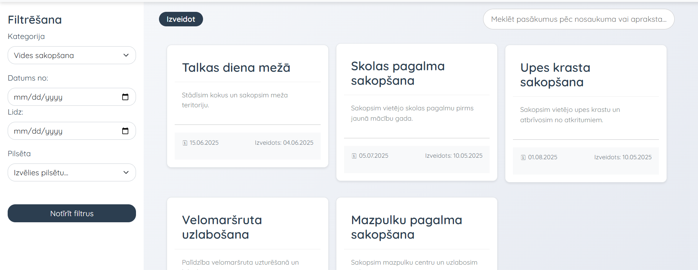

**9.attēls. sludinājuma sadaļa**

### Sludinājuma lapa

Šajā lapā lietotājs var apskatīt visus pieejamos sludinājumus, kas ievietoti platformā “Vietējais brīvprātīgais centrs”. Tā kalpo kā galvenais pārskats par aktuālajiem pasākumiem, projektiem un brīvprātīgā darba iespējām.

Lapa nodrošina vairākas ērtas funkcijas, lai lietotājs ātri un efektīvi atrastu sev interesējošos sludinājumus:

* **Meklēšana**: Lapas augšdaļā ir pieejama meklēšanas josla, kur lietotājs var ievadīt atslēgvārdus, piemēram, sludinājuma nosaukumu, vietu vai apraksta fragmentu. Sistēma attēlo tikai tos sludinājumus, kas atbilst meklēšanas kritērijiem.
* **Filtrēšana**: Lietotājam ir iespēja pielāgot redzamos sludinājumus, izmantojot filtrus.

## Sludinājuma izveide

**10.attēls. sludinājuma izveides poga**

**11.attēls. sludinājuma izveides lapa**

### Sludinājuma veidošanas poga

Lai izveidotu jaunu sludinājumu, lietotājam ir jānoklikšķina uz redzami izvietotās pogas "Izveidot sludinājumu", kas parasti atrodas lietotāja paneļa vai galvenās navigācijas redzamā vietā. Šī poga novirza lietotāju uz sludinājuma izveides formu.

### Sludinājum izveides forma

Pēc pogas nospiešanas lietotājs tiek novirzīts uz sludinājuma izveides lapu, kurā pieejama detalizēta ievadforma. Lai sludinājums tiktu veiksmīgi saglabāts, jāaizpilda visi lauki. Visi šie lauki ir nepieciešami, lai nodrošinātu, ka sludinājums ir informatīvs, strukturēts un viegli atrodams citiem lietotājiem. Pēc informācijas aizpildīšanas lietotājs nospiež pogu "Izveidot pasākumu", un sludinājums tiek pievienots publiski pieejamajam sarakstam.

## Sludinājuma informācija

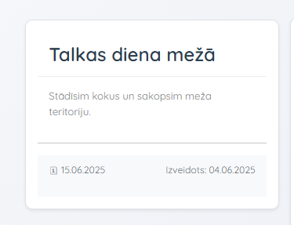

**12.attēls. sludinājuma informācijas lapas atvēršana**

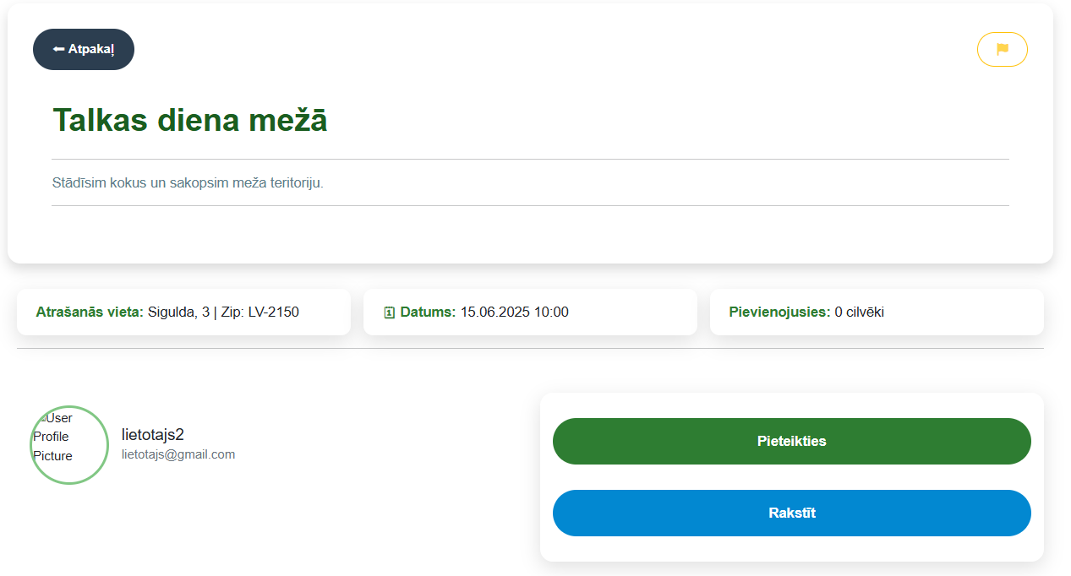

**13.attēls. sludinājuma informācijas lapa**

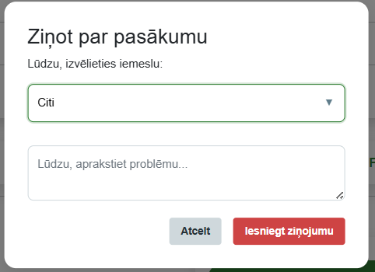

**14.attēls. sludinājuma ziņošana**

**15.attēls. sludinājuma pieteikšanās**

**16.attēls. sludinājuma pieteikšanās atcelšana**

### Sludinājuma informācijas lapas atvēršana

Lietotājiem tiek piedāvāts pārskatāms sludinājumu saraksts, kur katrs sludinājums tiek attēlots īsā, kompakta formātā - parādot tā virsrakstu, īsu aprakstu, datumu un kategoriju. Lai apskatītu pilnu sludinājuma informāciju, lietotājam ir jānoklikšķina uz konkrētā sludinājuma.

### Sludinājuma ziņošana

Ja lietotājs pamana nepiemērotu vai aizskarošu sludinājumu, viņam ir iespēja to ziņot administratoriem. Katras sludinājuma informācijas lapas augšdaļā atrodas poga ar karoga simbolu, kuru nospiežot tiek atvērta neliela forma.

Ziņošanas formā ir jāizvēlas viens no iepriekš definētiem ziņošanas iemesliem no nolaižamā saraksta, un pēc tam jānospiež poga "Iesniegt". Pēc iesniegšanas sistēma nosūta ziņojumu administratoriem pārskatīšanai.

### Sludinājuma pieteikšanās/atcelšana

Lietotājiem ir iespēja pieteikties vai atteikties no dalības konkrētā sludinājumā. Katras sludinājuma informācijas lapā ir pieejama poga pieteikties kuru nospiežot tā nomainās uz atcelšanas pogu.

Šī funkcionalitāte nodrošina vienkāršu un intuitīvu mijiedarbību ar sludinājumiem, atvieglojot līdzdalības pārvaldību.

## Sarakstīšanās ar sludinātāja izveidotāju



**17.attēls.** **lietotāja sarakstīšanās poga**

**18.attēls. lietotāja sarakstīšanās sadaļa**

### Lietotāja sarakstīšanās poga

Lai uzsāktu saraksti ar sludinājuma izveidotāju, lietotājam ir pieejama “Rakstīt” poga, kas atrodas sludinājuma informācijas lapā. Nospiežot šo pogu, ekrāna labajā pusē tiek atvērta sarakstes sānjosla, kur iespējams veikt ziņojumu apmaiņu.

### Lietotāja sarakstīšanās sadaļa

Atvērtajā sarakstīšanās sadaļā lietotājs redz iepriekšējo saraksti ar sludinājuma īpašnieku (ja tāda ir bijusi), kā arī teksta ievades lauku jauna ziņojuma nosūtīšanai.

Lietotājs var vienkārši ierakstīt ziņojumu un nospiest pogu sūtīt kas ir attēlota kā papīra lidmašīnas simbols, lai tieši sazinātos ar sludinājuma īpašnieku. Ziņojums tiek saglabāts sistēmā un ir pieejams abiem lietotājiem jebkurā laikā.

## Profila lapa

**19.attēls. lietotāja profila lapa**

**20.attēls. sludinājuma pogas**

**21.attēls. iestatījuma poga**

### Sludinājuma pogas

Lietotāja profila sadaļā ir izvietotas divas galvenās pogas:

* “Sludinājumi” – attēlo visus sludinājumus, ko lietotājs pats ir izveidojis.
* “Pieteikušies” – attēlo sludinājumus, kuros lietotājs ir pieteicies kā dalībnieks.

Nospiežot vienu no šīm pogām, tiek attiecīgi ielādēta atbilstošā informācija – vai nu lietotāja veidotie sludinājumi, vai sludinājumi, kuros viņš ir pieteicies. Tādējādi lietotājs var ērti pārvaldīt savu aktivitāti vietnē.

### Iestatījuma poga

Profila lapā ir pieejama arī “Iestatījumi” poga, kas lietotāju novirza uz iestatījumu lapu. Šajā sadaļā lietotājs var rediģēt savu profila informāciju, mainīt paroli un pārvaldīt citas konta preferences.

**22.attēls. izveidoto sludinājuma lapa**

**23.attēls. sludinājuma dalībnieku tabula**

### Izveidoto sludinājuma lapa

Šī lapa parāda detalizētu informāciju par lietotāja izveidoto sludinājumu. Tiek attēlots sludinājuma nosaukums, apraksts, datums, kā arī citas būtiskas detaļas.

Blakus informācijai ir pieejamas arī divas darbību pogas:

* **Rediģēšanas poga** (ikona ar zīmuli), kas ļauj lietotājam atvērt formu un veikt izmaiņas sludinājumā.
* **Dzēšanas poga** (ikona ar miskasti), kas ļauj lietotājam izdzēst sludinājumu no sistēmas.

### Sludinājuma dalībnieku tabula

Zem izveidotā sludinājuma informācijas tiek attēlota dalībnieku tabula, kurā redzami visi lietotāji, kuri ir pieteikušies dalībai sludinājumā.

Katram dalībniekam ir pieejamas arī šādas darbības:

* “Apstiprināt” – pievieno lietotāju kā oficiālu dalībnieku.
* “Noraidīt” – atsaka dalību.
* “Apskatīt” – atver papildinformāciju par lietotāju.

# Testēšanas dokumentācija

Šajā nodaļā aprakstīta Vietējo brīvprātīgo centra mājaslapas testēšanas pieeja, metodes un rīki, kas tika izmantoti, lai nodrošinātu tās korektu darbību, funkcionalitāti un lietojamību. Tika izmantotas dažādas testēšanas stratēģijas, lai pārbaudītu gan galalietotāja pieredzi, gan tehniskos aspektus.

## Izvēlētās testēšanas metodes, rīku apraksts un pamatojums

Projekta testēšanā tika izmantotas vairākas metodes un rīki, kas piemēroti tīmekļa aplikāciju pārbaudei dažādos aspektos. Kā galvenā metode tika izvēlēta melnās kastes testēšana, jo tā ļauj novērtēt mājaslapas uzvedību no lietotāja skatupunkta, nepieprasot zināšanas par iekšējo kodu.

Lai nodrošinātu testēšanas efektivitāti, tika izmantoti šādi rīki:

* Outlook Excel - testēšanas scenāriju un testpiemēru plānošanai un dokumentēšanai.
* Visual Studio Code - izstrādes laikā koda pārskatīšanai un funkcionālai testēšanai.
* Google Chrome Developer Tools - elementu inspekcijai, konsoles kļūdu izsekošanai un tīkla pieprasījumu analīzei.

## Testpiemēru kopa

Zemāk ir redzami piemēri no testēšanas plāna, kas sastāv no konkrētiem gadījumiem ar aprakstiem, ievades datiem, izpildes soļiem un sagaidāmajiem rezultātiem

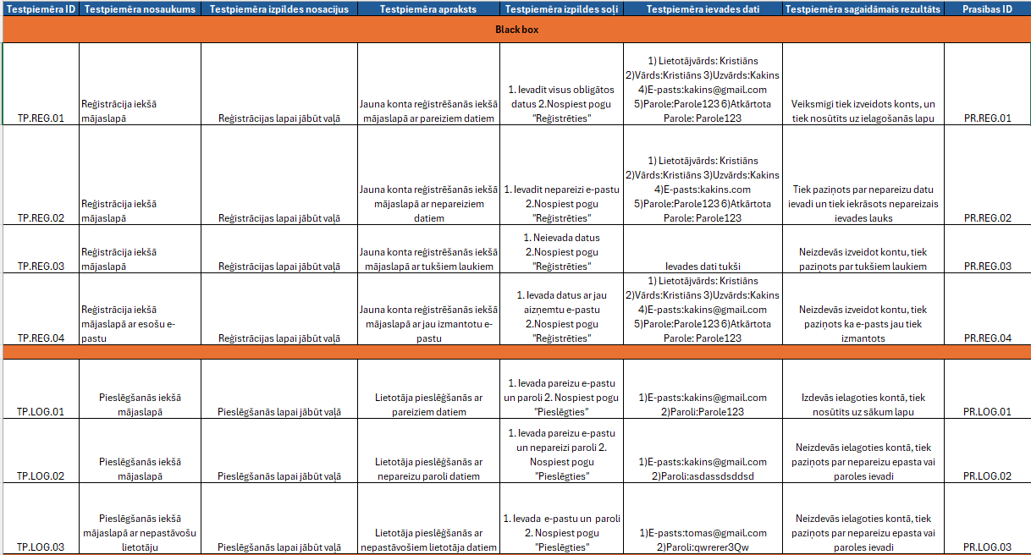

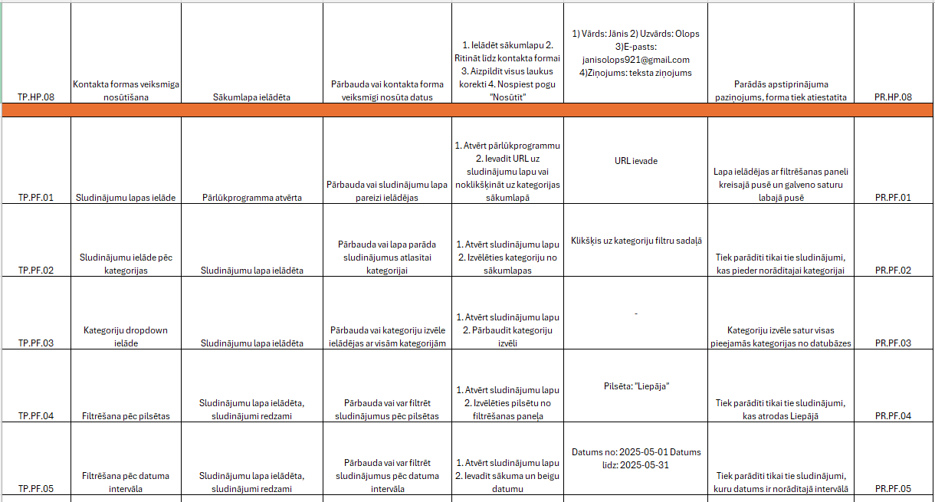

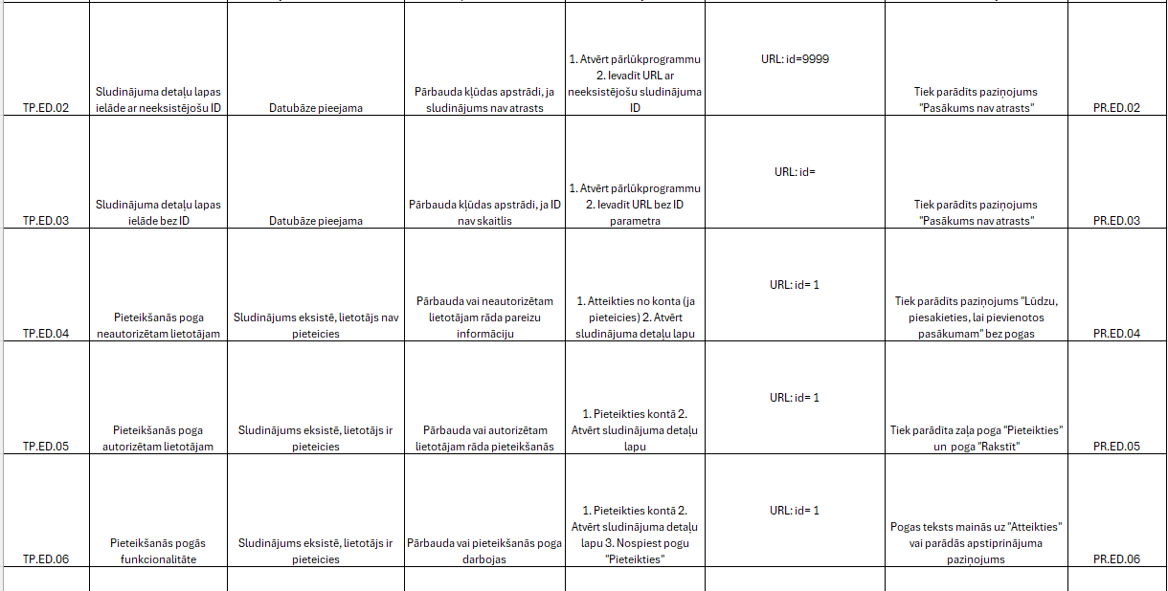

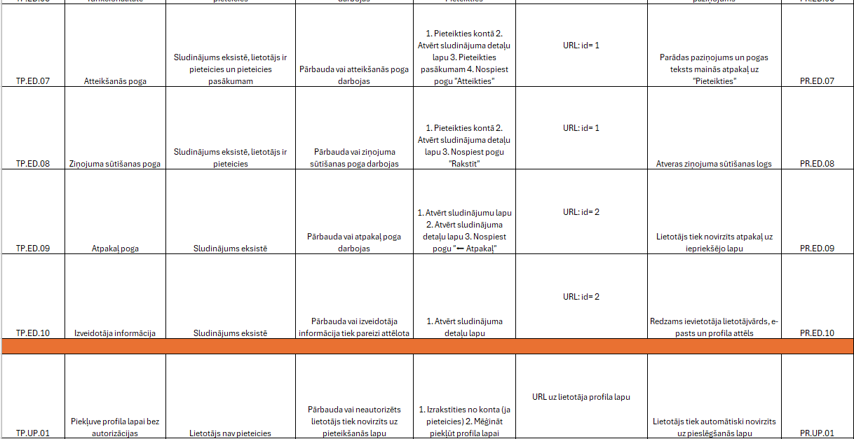

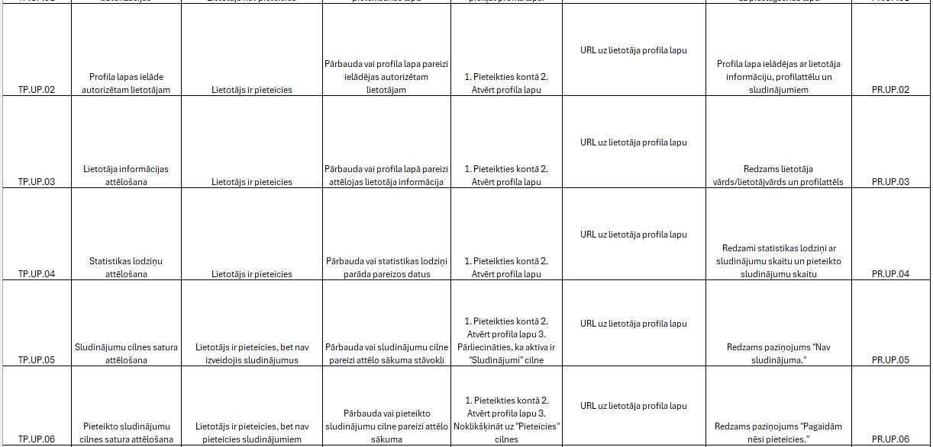

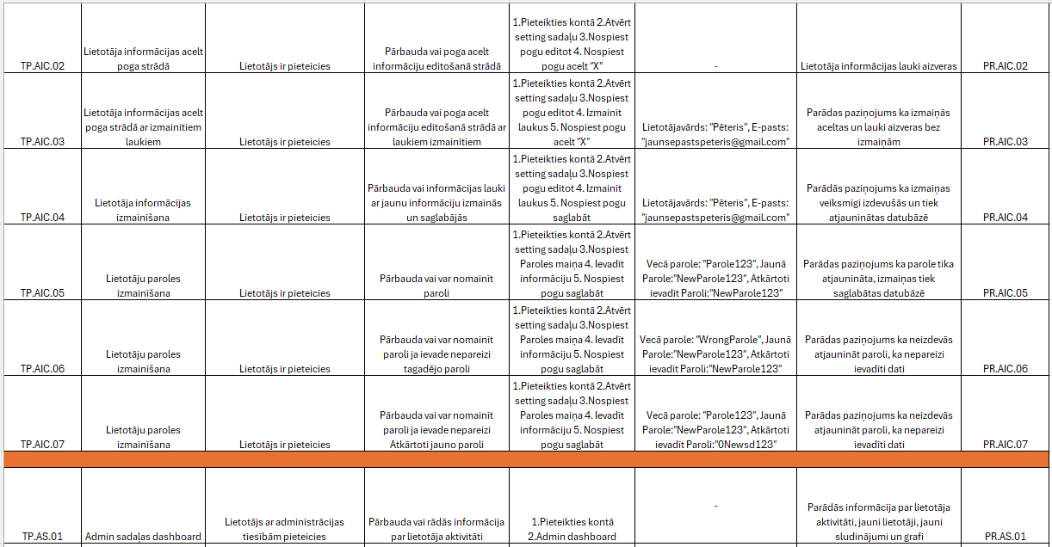

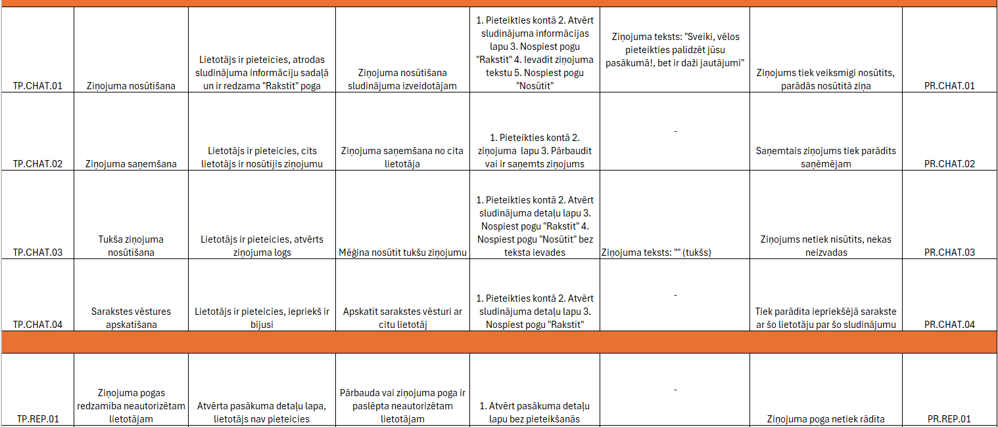

## Testēšanas žurnāls

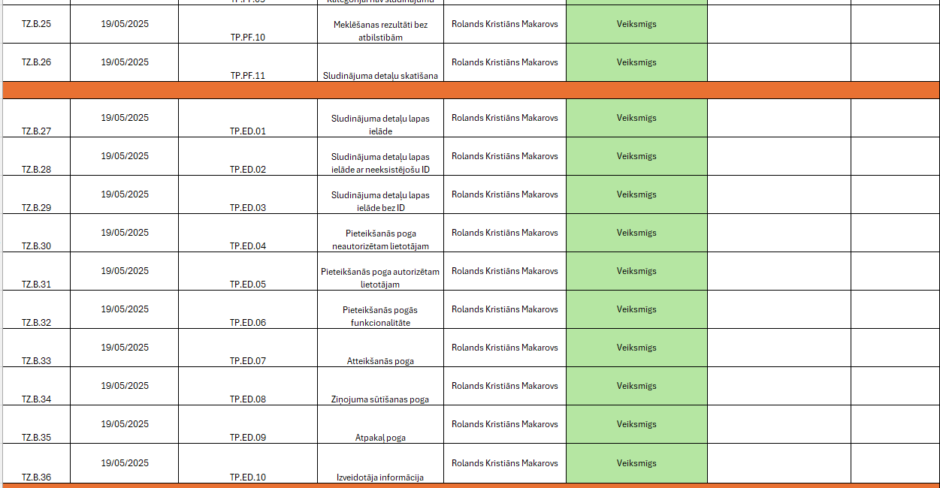

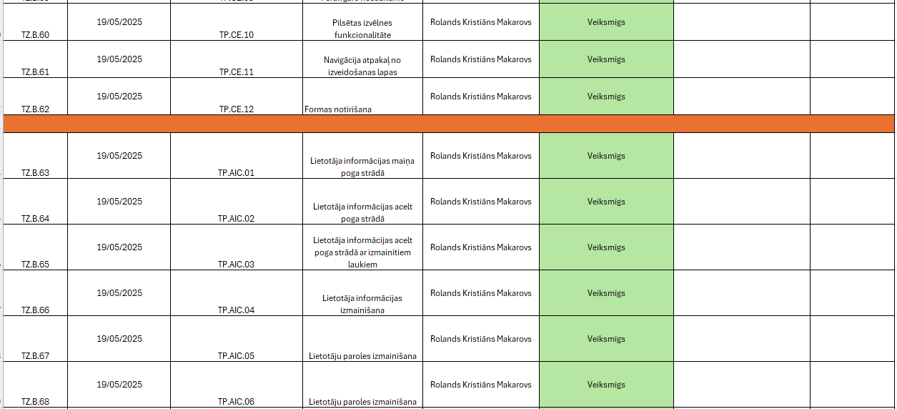

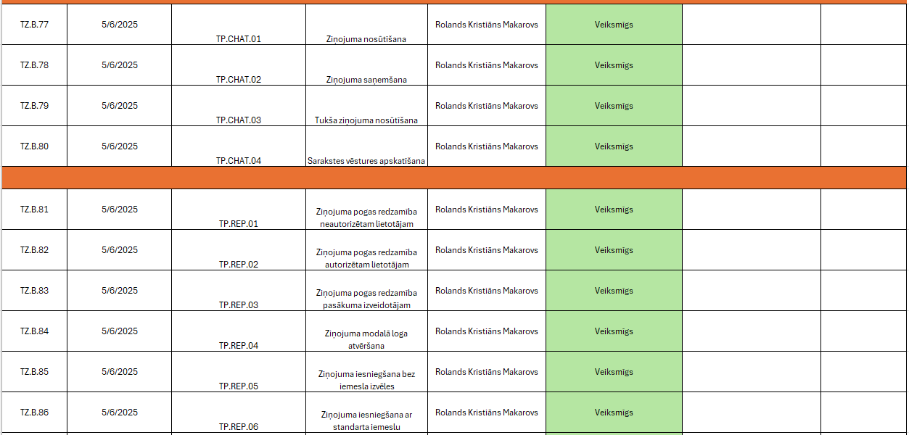

# Secinājumi

Darba gaitā tika gūta vērtīga pieredze gan tehnisko risinājumu izstrādē, gan plānošanā un problēmu situāciju pārvarēšanā. Projekta izstrādes process sniedza iespēju praktiski pielietot teorētiskās zināšanas un apgūt jaunas prasmes dažādās IT jomas. Viens no nozīmīgākajiem izaicinājumiem bija visu procesa posmu pārvaldība – no idejas izstrādes līdz tās pilnīgai realizācijai. Šis process ietver prasību analīzi, sistēmas projektēšanu, tehnisko risinājumu izvēli, programmēšanu, testēšanu un dokumentācijas veidošanu.

Par vienu no galvenajiem sasniegumiem var uzskatīt izveidoto sistēmu, kas pilnībā atbilst sākotnēji izvirzītajām prasībām un mērķiem. Platforma "Vietējais brīvprātīgais centrs" nodrošina visas plānotās funkcionalitātes - lietotāju reģistrāciju un autentifikāciju, sludinājumu izveidošanu un pārvaldību, meklēšanas un filtrēšanas iespējas, ziņojumu sistēmu, kā arī administratīvo paneli. Sistēma ir stabila, droša un lietotājam draudzīga, kas liecina par kvalitatīvu tehnisko izpildi.

Tika uzlabotas prasmes programmēšanā, īpaši web izstrādē, izmantojot HTML, CSS, JavaScript un PHP tehnoloģijas. Būtiski uzlabojās arī kļūdu novēršanas prasmes, jo projekta gaitā bija jārisina dažādas tehniskas problēmas un jānodrošina sistēmas stabila darbība. Dokumentācijas veidošanā iegūta pieredze tehnisko dokumentu sagatavošanā, UML diagrammu izveidē un sistēmas modelēšanā, kas ir svarīgas prasmes jebkura IT projekta īstenošanā.

Izveidotā platforma ne tikai demonstrē tehniskās prasmes, bet arī rada reālu sabiedrisko vērtību, veicinot vietējās kopienas saliedētību un brīvprātīgo darbu. Sistēmas vieglā lietojamība padara to pieejamu plašam lietotāju lokam neatkarīgi no viņu tehniskajām prasmēm, kas ir īpaši svarīgi šāda veida sabiedriskajam projektam.

Nākotnē plānots produktu papildināt ar jaunām funkcijām, uzlabot lietotāja pieredzi un apsvērt iespējas integrācijai ar citām platformām. Vēl viens svarīgs virziens ir drošības un testēšanas uzlabošana.

# Lietoto terminu un saīsinājumu skaidrojumi

Šajā sadaļā tiek apkopoti visi dokumentācijā lietotie terminu un saīsinājumu skaidrojumi.

**5.tabula**

**Saīsinājuma tabula**

|  |  |
| --- | --- |
| **Saīsinājums** | **Apraksts** |
| API | Application Programming Interface - programmēšanas lietotnes saskarne |
| CSS | Cascading Style Sheets - stila lapa, kas nosaka mājaslapas vizuālo noformējumu |
| CI/CD | Continuous Integration/Continuous Deployment - nepārtraukta integrācija un izvietošana |
| ER | Entity-Relationship - entitāšu un relāciju diagramma |
| Git | Versiju kontroles sistēma koda izmaiņu izsekošanai |
| HTML | HyperText Markup Language - pamata valoda mājaslapu struktūras izveidei |
| HTTPS | HyperText Transfer Protocol Secure - drošs datu pārsūtīšanas protokols |
| IDE | Integrated Development Environment - integrēta izstrādes vide |
| JavaScript | Programmēšanas valoda tīmekļa lapu interaktivitātes izveidei |
| MySQL | Atvērtā koda relāciju datubāžu pārvaldības sistēma |
| ORM | Object-Relational Mapping - objektu un relāciju kartēšana |
| PHP | PHP: Hypertext Preprocessor - servera puses programmēšanas valoda |
| PWA | Progressive Web Application - progresīva tīmekļa aplikācija |
| SQL | Structured Query Language - strukturēta vaicājumu valoda datubāzēm |
| UML | Unified Modeling Language - standartizēta modelēšanas valoda |
| VS Code | Visual Studio Code - koda redaktors |

**5.tabula**

**Terminu tabula**

|  |  |
| --- | --- |
| **Saīsinājums** | **Apraksts** |
| Back-end | Mājaslapas servera puse - atbild par datu apstrādi, datubāzēm un loģiku. |
| Framework | Programmatūras ietvars lietotņu izstrādei. |
| Front-end | Mājaslapas lietotāja puse - tas, ko redz un ar ko mijiedarbojas apmeklētājs. |

## Literatūras un informācijas avotu saraksts

* <https://www.drawio.com/>
* <http://165.227.158.55/Local_V_Center/main/index.php>
* <https://github.com/RolandsKM/Eksamena_darbs_Makarovs>
* <https://www.mysql.com/>
* <https://www.digitalocean.com/>

# Pielikums

1. **pielikums**

**Autorizācijas funkcijas**

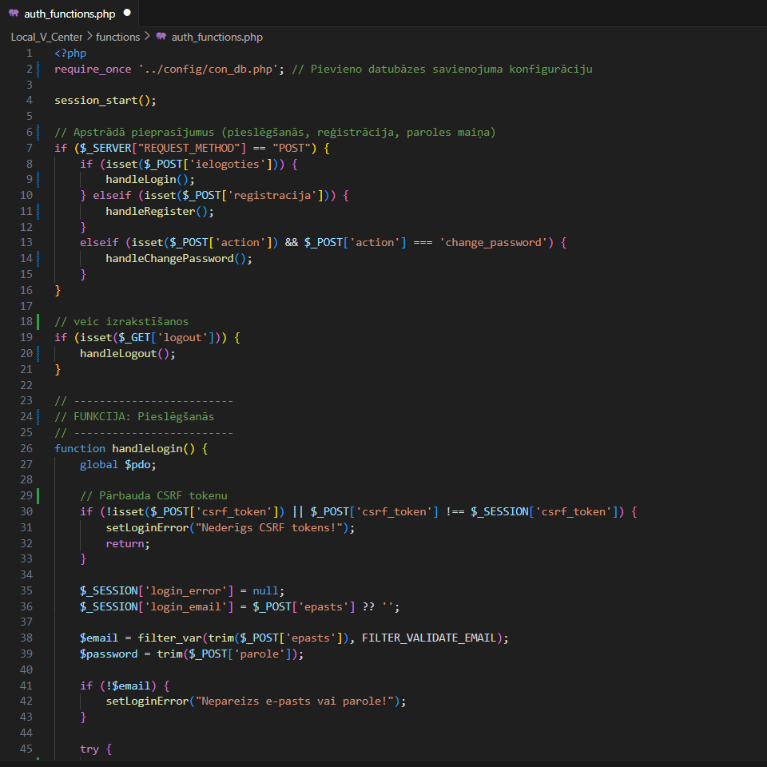

1. **pielikums**

**Sludinājuma izvadīšanas funkcijas**

